ГАПОУ ПО многопрофильный техникум «Мокшанский интернат»

ИНСТРУКЦИОННАЯ КАРТА
для проведения практических работ

ПО ДИСЦИПЛИНЕ: «Математика: алгебра и начала математического анализа, геометрия»
ПРАКТИЧЕСКАЯ РАБОТА № 35
ОТВОДИМОЕ ВРЕМЯ 4 часа.
НАИМЕНОВАНИЕ РАБОТЫ: «Вычисление объемов геометрических тел»
ЦЕЛЬ РАБОТЫ: закрепить теоретические знания практическими навыками по вычислению объемов геометрических тел
МЕСТО РАБОТЫ: Кабинет
МАТЕРИАЛЬНО-ТЕХНИЧЕСКОЕ ОСНАЩЕНИЕ РАБОЧЕГО МЕСТА: Инструкционная карта

СОДЕРЖАНИЕ РАБОТЫ

Методические указания
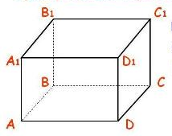
Многогранники могут иметь самую различную форму. Среди них выделяют параллелепипеды. Обычный, всем известный кирпич с точки зрения геометрии является параллелепипедом. Форму параллелепипеда имеют многие предметы, с которыми мы встречаемся в жизни, например коробки, используемые для упаковки различных товаров.
- У параллелепипеда 8 вершин, 12 ребер и 6 граней.
- Каждая грань параллелепипеда - прямоугольник.
- Противоположные грани параллелепипеда равны.
Каждый параллелепипед имеет три измерения: длину, ширину и высоту.
Среди всех параллелепипедов особую роль играет - куб.
Куб - это такой параллелепипед, у которого все ребра равны, поэтому все его грани - квадраты.
За единицу измерения объема принимается объем единичного куба, т.е. объем куба, длина ребра которого равна 1 единице длины.
1 кубический сантиметр (1 cм³) - объем куба, длина которого равна 1 см.
1 кубический дециметр (1 дм³) - объем куба, длина которого равна 1 дм.
1 кубический метр (1 м³) - объем куба, длина которого равна 1 м.

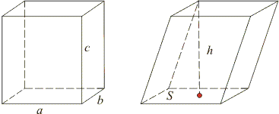 | Теорема: объем прямоугольного параллелепипеда с измерениями а, b, с вычисляется по формуле  , V = S_{осн} h.  Теорема: объем наклонного (любого) параллелепипеда равен произведению площади основания S на высоту h:  .
Объем куба равен кубу (третьей степени) его ребра. V = a³
Пример 1. Найдите объем параллелепипеда, измерения которого равны 6 мм, 10 мм и 15 мм.
Решение: 6 x 10 x 15 = 900 (мм³).
Пример 2. Найдите объем куба, ребро которого равно 5 дм.
Решение: 5³ = 5 x 5 x 5 = 125 (дм³).
Заметим, что единица объема, равная одному кубическому дециметру, имеет и другое название - литр. В литрах обычно измеряют объемы жидкостей и сыпучих веществ.

Выполните задания
1 вариант
1 уровень
1. Выразите: а) в кубических дециметрах: 1 м³; 1 литр.
б) в кубических сантиметрах: 1 дм³; 1 м³.
2.Ответьте «да» или «нет».

а) Р = (а + b)2 | периметр прямоугольника | в) V = а$∙$ b$∙$ с | площадь прямоугольника
б) S = а$∙$ а | площадь квадрата | г) V = а$∙$ а а | объём куба
3. Объём каждого маленького кубика 1 куб. ед. Найдите объём фигур, изображённых на рисунках.
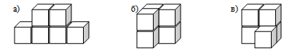

4. Объём параллелепипеда равен 60 см³.
Проставьте недостающий размер.
? 4 см
5 см
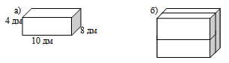
5. Каковы измерения параллелепипеда на рис. б), сложенного из 3 одинаковых брусков, изображённых на рис. а). Каков его объём?

2 уровень

6. Найдите объем прямоугольного параллелепипеда с ребрами 3 см, 5 см и 8 см.
а) 120 см³; б) 60 см³; в) 32 см³; г) другой ответ.
7. Длина прямоугольной комнаты в 2 раза больше ширины и на 2 м больше высоты. Найдите объем
комнаты, если ее длина равна 6 м.
а) 432 м³; б) 144 м³; в) 72 м³; г) другой ответ.
8. Найдите объем куба, если площадь его развертки равна 96 см².
а) 16 см³; б) 64 см³; в) 80 см³; г) другой ответ.
9. Найдите ребро куба, если его объем равен 512 м³.
а) 4 м; б) 8 м; в) 16 м; г) другой ответ.
10. Как изменится объем параллелепипеда, если его длину увеличить в 4 раза, ширину увеличить в 6 раз, а высоту уменьшить в 8 раз?
а) увеличится в 3 раза; б) уменьшится в 12 раз; в) не изменится; г) другой ответ.

3 уровень
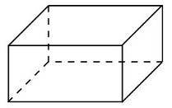
11. Три ребра прямоугольного параллелепипеда, выходящие из одной вершины, равны 1; 0,5 и 16. Найдите ребро равновеликого ему куба.
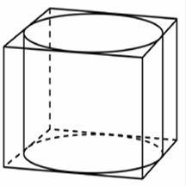
12. Прямоугольный параллелепипед описан около цилиндра, радиус основания и высота которого равны 1,5. Найдите объем параллелепипеда.

2 вариант
1 уровень
1. Выразите: а) в кубических дециметрах: 1 м³; 1 литр.
б) в кубических миллиметрах: 1 см³; 1 м³.

2.Ответьте «да» или «нет».

а) Р = 4а | периметр прямоугольника | в) V = а$∙$ b$∙$ с | объём параллелепипеда
б) S = а$∙b$ | площадь квадрата | г) V = a³ | объём куба

3. Объём каждого маленького кубика 1 куб. ед. Найдите объём фигур, изображённых на рисунках.
а) б) в)

4. Объём параллелепипеда равен 40 см³.
Проставьте недостающий размер.
? 2 см
5 см
5. а) б) Каковы измерения параллелепипеда на рис. б),
сложенного из 3 одинаковых брусков,
изображённых на рис. а). Каков его объём?

1 см 8 см
2 см

Задание для отчета:
- Подготовиться к сдаче зачета.

Преподаватель ________________ /Т.А. Тимошенко/

